Конспект занятия по математике

на тему: «Путешествие в страну математики»

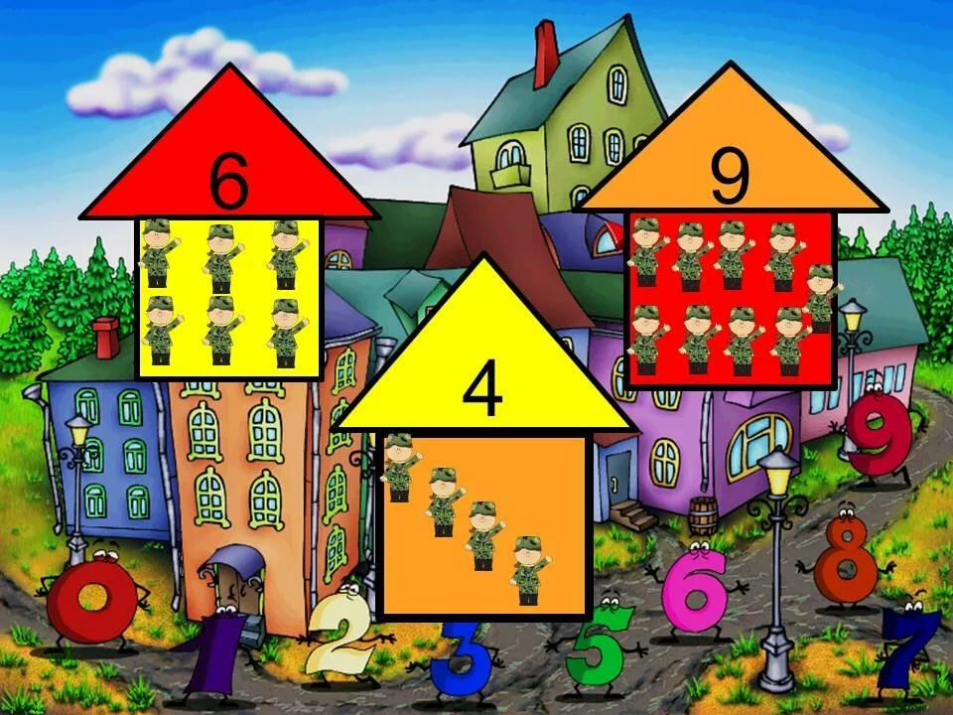
Задачи:
1. Закреплять умения пользоваться прямым и обратным счётом в пределах 10, находить соседей числа.
2. Продолжать учить с помощью знаков: « > », « < », «=», делать
«запись», «читать» запись при сравнение двух предметов.
3. Закреплять у детей умение ориентироваться на плоскости, определять местоположения геометрических фигур на плоскости.
4. Развивать смекалку, зрительную память, воображение, мышление, внимание.
5. Воспитывать самостоятельность, умение понимать учебную задачу и выполнять её самостоятельно.
Материал: Геометрические фигуры, числовые карточки, цифры от 0-10, карточки с картинками для расстановки знаков >, <, =.
Ход занятия:
Взрослый: - Мы с тобой и с героями сказок много путешествовали по стране Математики. Даже героям сказок известно, что Математика очень важная и нужная наука.
В наше время, чтобы дом построить и машиной управлять,
При расчётах непременно математика нужна.
Без неё побед не будет, а победа - это мы.
Без неё российским людям не познать своей страны!
Взрослый: - Сегодня с тобой мы отправляемся в путешествие по математическим станциям, где ты будешь считать, сравнивать числа, находить пропавшие цифры, запоминать схемы, играть с геометрическими фигурами. Тебя ждут сюрпризы и приятные неожиданности.
Взрослый: - Прежде чем начнём наше путешествие, тебе надо повторить некоторые правила поведения. Я буду начинать говорить правило, а ты будешь его заканчивать.
- Ты сиди за столом стройно и веди себя ….(ДОСТОЙНО)
- Стол - это не кровать и на нём нельзя… (ЛЕЖАТЬ)
- Ответить хочешь - не шуми, а только руку…(ПОДНИМИ)
Взрослый: - Хорошо все правила поведения на занятии ты вспомнил. Садитесь удобней, и в путь!
Первая остановка «Математическая разминка»
- Вспомнить порядковый счёт от 1 до 10
- Вспомнить обратный счёт от 10 до 1
- Посчитай от 3 до 9, от 4 до 8, от 5 до 9
- Посчитай от 10 до 5, от 7 до 3, от 6 до 2
- Назови соседей чисел 3,5,7, 9
Взрослый: - Продолжаем наше путешествие.
Следующая остановка «Знаков»
Поспорили между собой знаки > , < , =.
Cпорят: - Где чьё место, где здесь больше, где равно. Нужно им помочь. Ты сравни картинки так, чтоб поставить нужный знак.
Выполнение задания. После выполнения ребёнок «читает» получившуюся запись.
Взрослый: - Продолжаем наше путешествие.
Третья остановка «Счётная»
Взрослый: - Ты попал на прекрасную полянку, где живёт много чисел, они очень любят гулять по своей станции, но случилась беда, некоторые из них отправились гулять и заблудились. Помоги им вернуться обратно:
4, 5, 6, 7, …, 9, 6, 7, 8, …, 10, 8, 7, 6, …, 4, 10, 11, 12, …,14.

5, 4, 3, …, 1, 12, 11, 10, …., 8, 15, …., 13, 12, ….,10.
Ребёнок отвечает на вопросы с помощью карточек с цифрами. Ещё одна неприятность. Реши, какое число спрятала тучка?
Взрослый: - Молодец! Все числа вернул на свои места. Справился с заданием, можно отправляться в путь.
Четвёртая остановка «Минутка для отдыха»
Взрослый: - Пришло время отдохнуть.
Физкультминутка:
В понедельник я купался, (изображает плавание)
а во вторник - рисовал. (изображает рисование)
В среду долго умывался, (умывается)
а в четверг в футбол играл. (бег на месте)
В пятницу я прыгал, бегал, (прыгает)
очень долго танцевал. (кружится на месте)
А в субботу, воскресенье (хлопки в ладоши)
целый день я отдыхал. (садится на корточки, руки под щёку,
засыпает)
Взрослый: - Вот немного отдохнули. Продолжаем наше путешествие.
Сколько ушей у трёх мышат?
Сколько концов у двух с половиной палок?
Сколько минут варится 6 сарделек, если 2 варятся 6 минут? (6)
- Помоги белочке узнать, где она живёт?
Пятая остановка «Фигурная»
Зрительный диктант. Взрослый показывает таблицу с геометрическими фигурами.
Взрослый: - Внимательно рассмотри таблицу, запомни, как расположены фигуры, и размести свои фигуры на листе точно так же. Ребёнок рассматривает таблицу, запоминая расположение фигур. После этого взрослый переворачивает таблицу обратной стороной. Выполнив задание, ребёнок рассказывает, как он поместил фигуры, сверяет результат своей работы с образцом, исправляет ошибки.
Взрослый: - Молодец и с этим заданием справился!
Шестая остановка «Конечная»
Игра «Помоги доктору Айболиту»
Взрослый: - Ты должен определить, кому из зверей нужна помощь?
Взрослый: - Молодец! Наше путешествие подошло к концу. Тебе понравилось оно? На, каких станциях, ты сегодня побывал? А какие задания тебе показались самыми трудными? С каким заданием ты легко справился? Мне очень понравилось, как ты сегодня занимался! Ты был настойчивым, внимательным, сообразительным и поэтому удалось выполнить все задания. Хочу поблагодарить, и рисунки - загадки тебе вручить. Спасибо!

